PFARRAMT Maria Rain
Einsiedlerweg 1

A-9161 Maria Rain

Telefon (0 42 27) 84 2 38
mariarain@kath-pfarre-kaernten.at

Anmeldung zur Firmvorbereitung

Vor- u. Familienname:
Wohnadresse:
Telefon: Email:
Wohnpfarre: Schule:
Geboren am: in:
Getauft am: in:
Band (Tom.): Seite (Fol.): Rz.:
Eltern:
Firmpate/in¹⁾ (Name, Geb.datum, Adresse):
¹⁾ Der Pate muss römisch-katholisch, gefirmt, älter als 16 Jahre und entweder ledig oder kirchlich verheiratet sein. Wer Firmpate/in sein wird, muss bei der Anmeldung noch nicht feststehen.

Anmeldung:
Die Anmeldung zur Firmvorbereitung erfolgt bis 19. November 2017. Bitte auch an Freundinnen und Freunde, die mit Euch gemeinsam an der Firmvorbereitung teilnehmen wollen, weiter sagen. Ihr könnt Euch in den Kanzleistunden² im Pfarrhof oder nach jedem Sonntagsgottesdienst³ in der Kirche anmelden.
Spätere Anmeldungen können nicht mehr berücksichtigt werden.

1

² Kanzleistunden: Di: 15:00 – 17:00 Uhr

³ Sonntagsgottesdienst: 10:00 Uhr

Firmvorbereitung in der Pfarre Maria Rain:
Wir freuen uns, dass Du Dich in unserer Pfarre auf die Firmung vorbereiten möchtest. Wir treffen einander das erste Mal am Freitag, den 24. November 2017. Um 18:00 Uhr treffen wir uns im Pfarrhof zu einem ersten Kennenlernen und zur Besprechung über den Ablauf der Firmvorbereitung.
Am Sonntag, den 26. November (Christkönigsonntag) feiern wir um 10.00 Uhr gemeinsam den Gottesdienst, in dem Ihr auch der Pfarrgemeinde als neue Firmkandidaten vorgestellt werdet.

Ab dem 24.11.2017 möchten wir Dich an unserem Pfarrleben teilhaben lassen. Es gibt inhaltliche Einheiten in Gruppen, die Sternsingeraktion und die Teilnahme am Sonntagsgottesdienst. Näheres erfährst du am 24.11.2017.
Wir freuen uns auf Dein Engagement und wünschen Dir ein gutes, geistreiches Schuljahr.

Alle Firmlinge und Eltern sind am Sonntag zu den Gottesdiensten um 10.00 in Maria Rain sehr herzlich eingeladen!

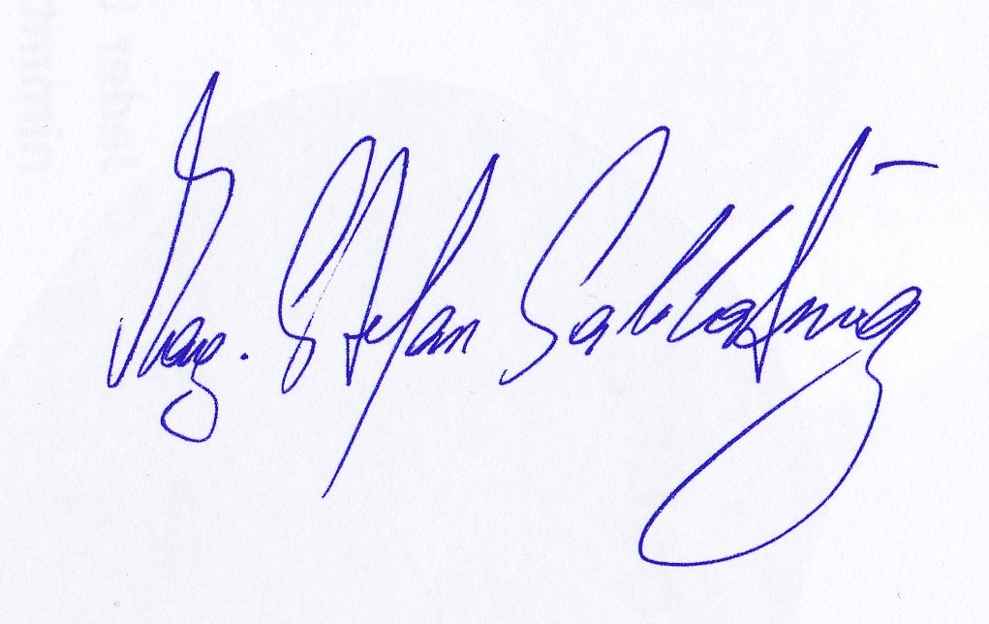

Ulrich Kogler Stefan Sablatnig
Kaplan

